Acceder al sistema Gemma con usuario y perfil activo para la funcionalidad modulo Maestro - Politicas de Prepago, hacer clic en el boton, Exportar Documento Excel Sin valor seleccionados en el filtro

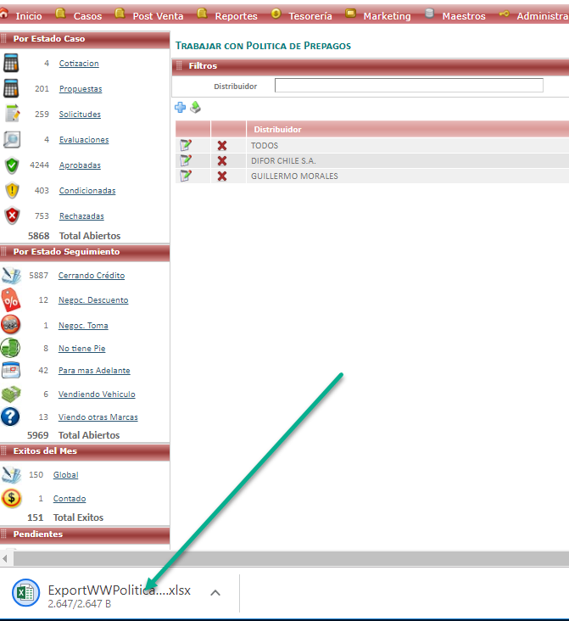

Resultado esperado

Exportar el documento Excel de forma exitosa